NIM : 181220101

NAMA : yYESI

MATA KULIAH : PEMROGRAMAN WEB

KELAS : TEKNIK INFORMATIKA 09 MALAM

SCREENSHOOT KELUARAN

db_book

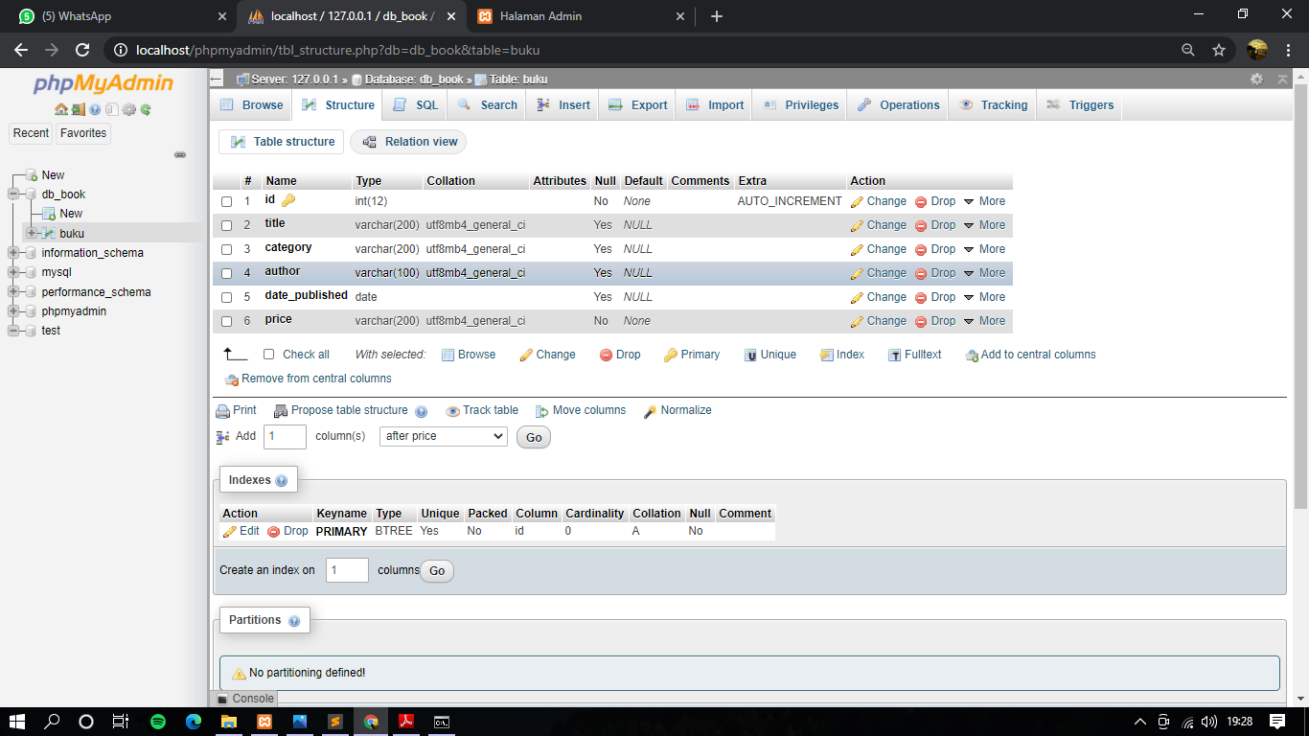

1. TAMPILAN AWAL

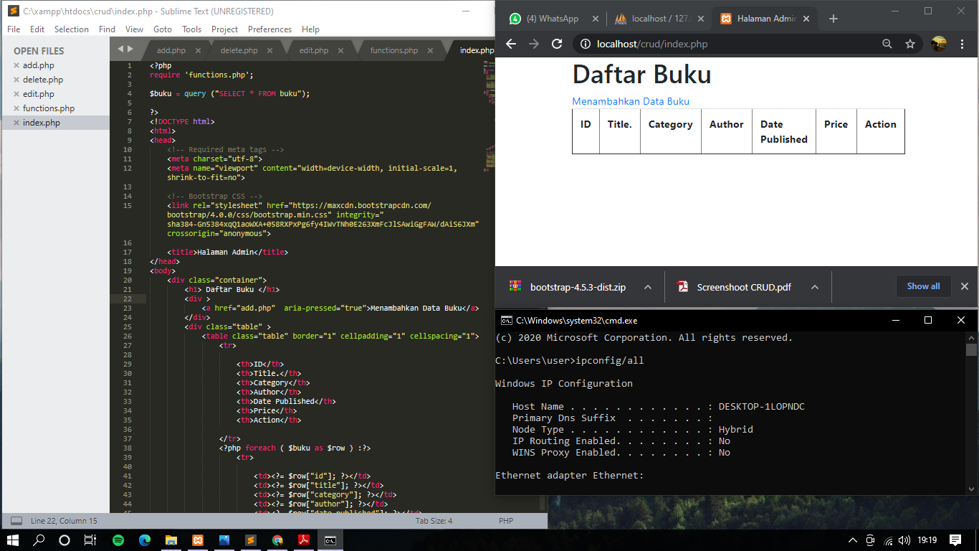

1. TAMPILAN TAMBAH DATA BUKU (ADD)

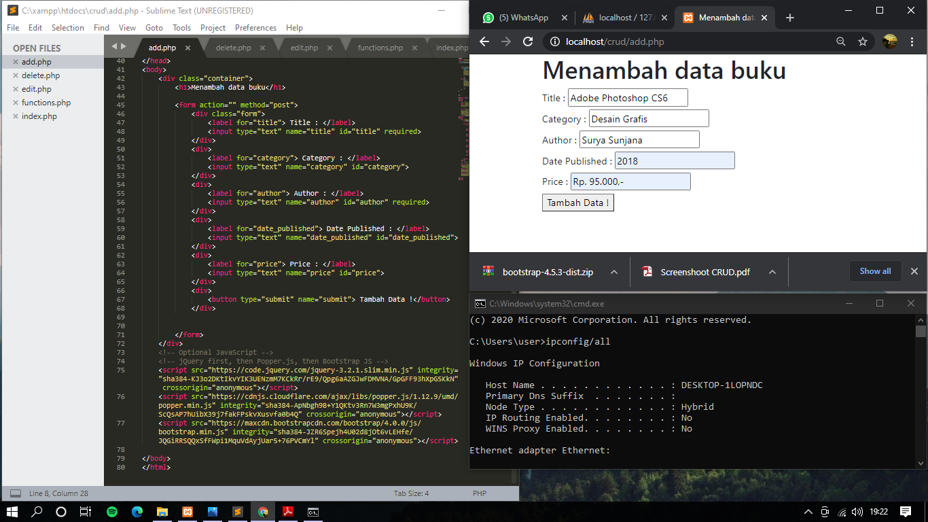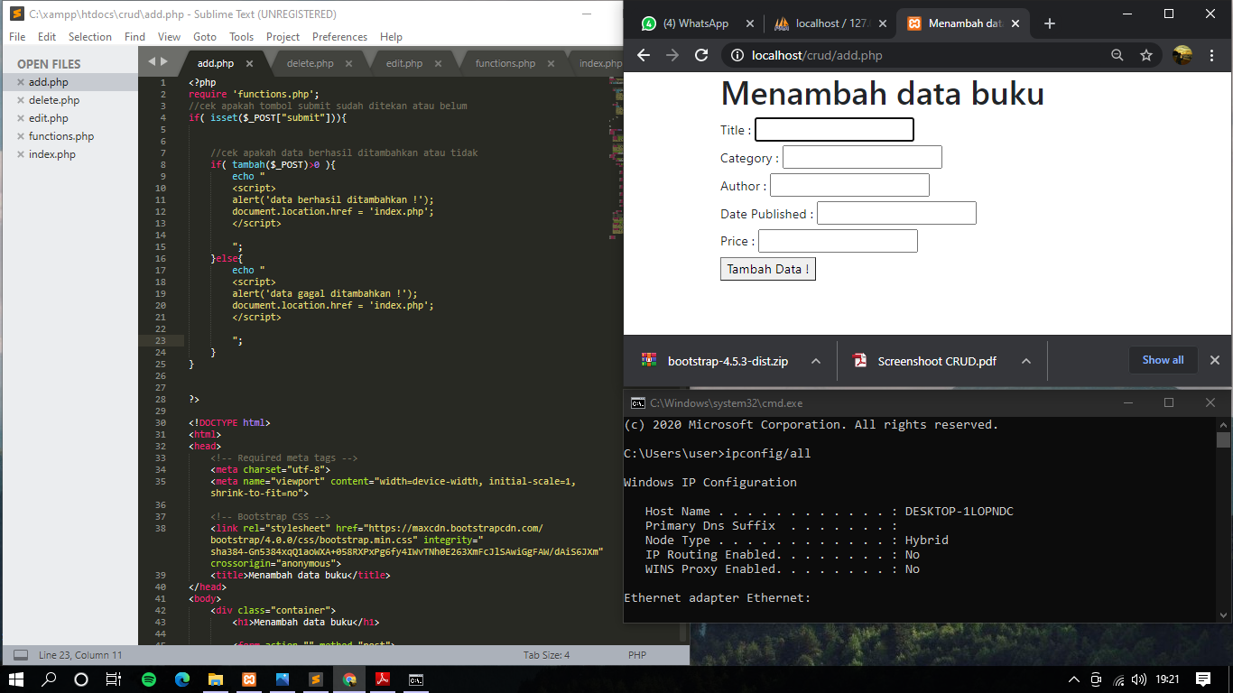

1. TAMPILAN SETELAH DITAMBAHKAN

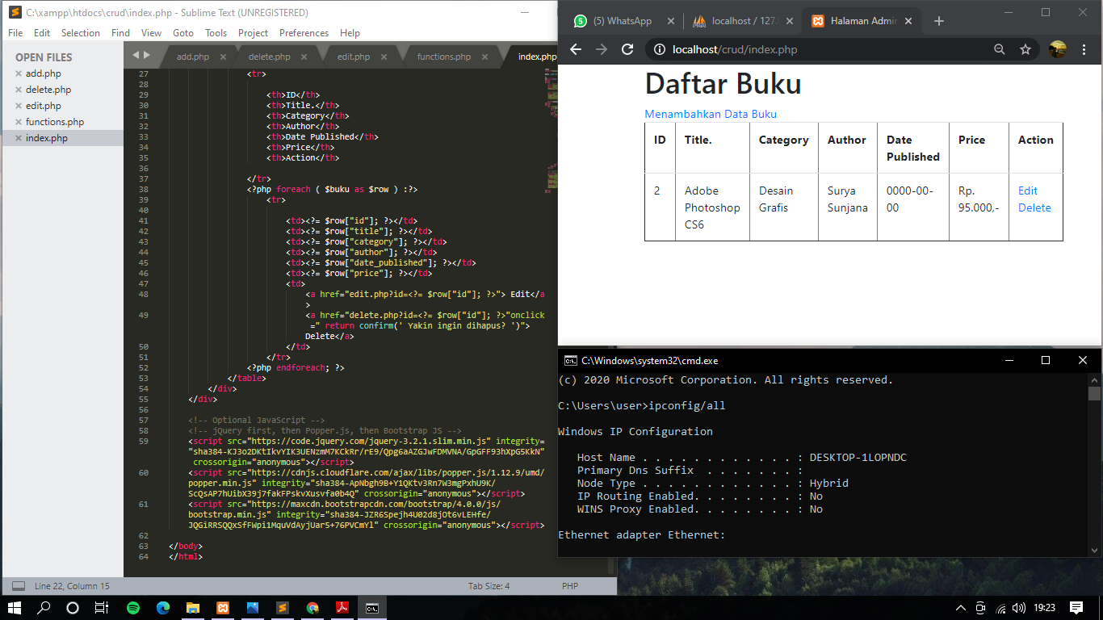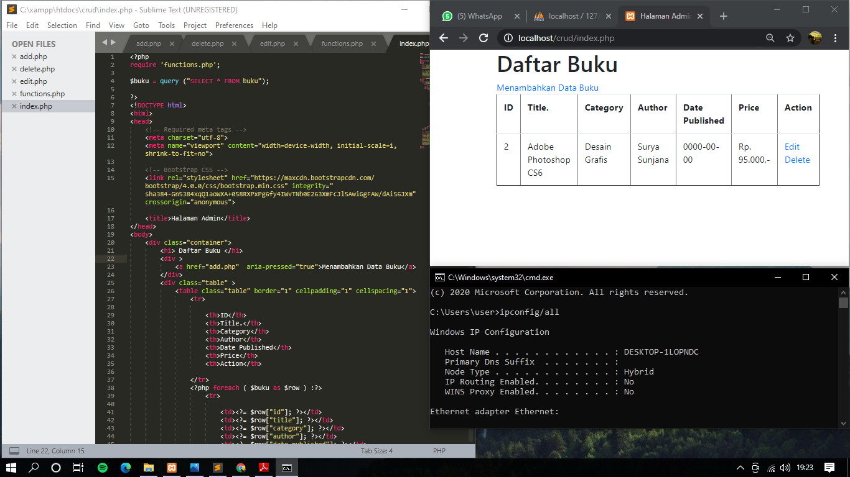

1. TAMPILAN EDIT DATA BUKU (EDIT)

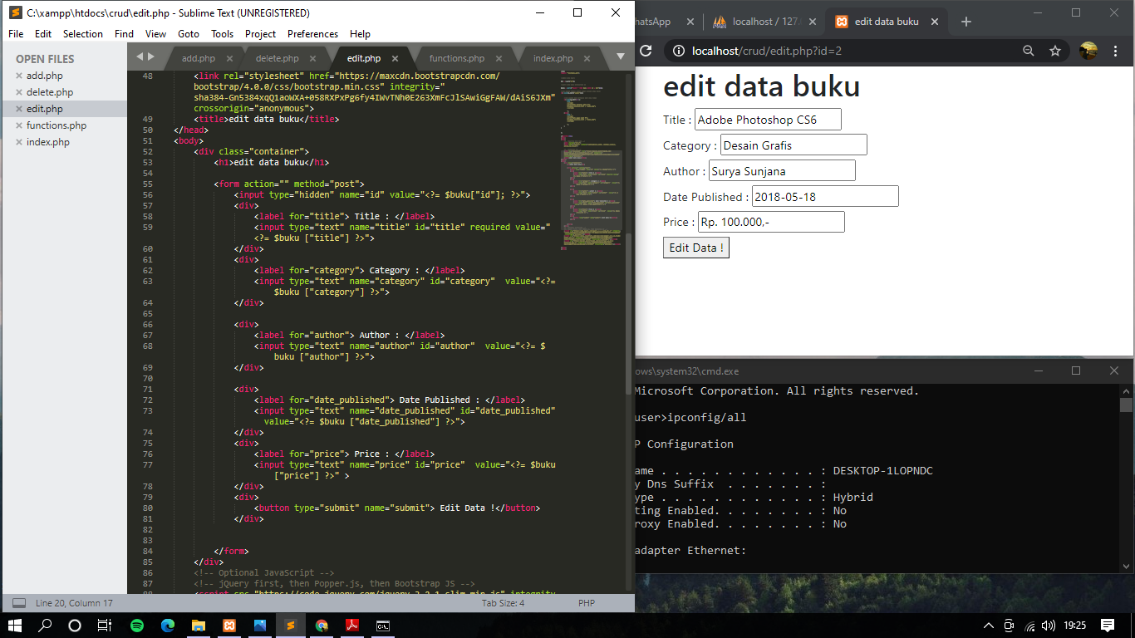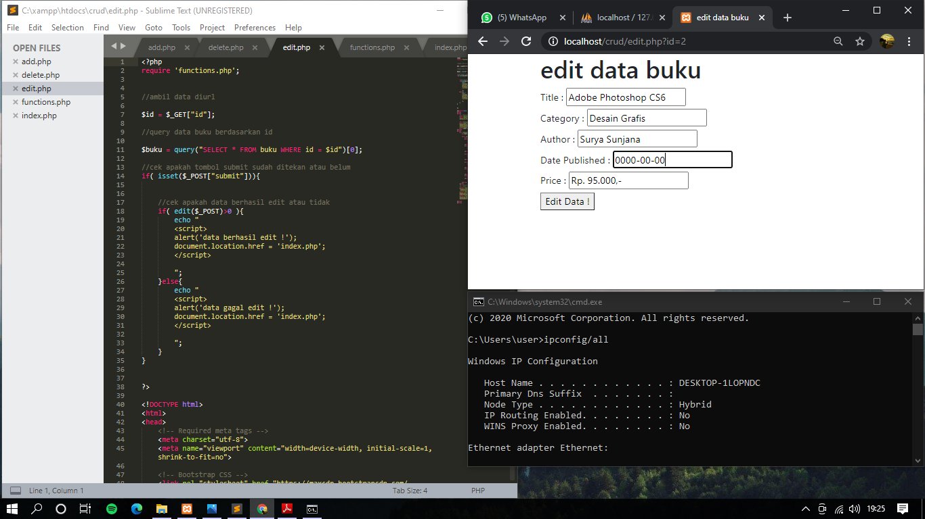

1. TAMPILAN DATA SETELAH DI UBAH

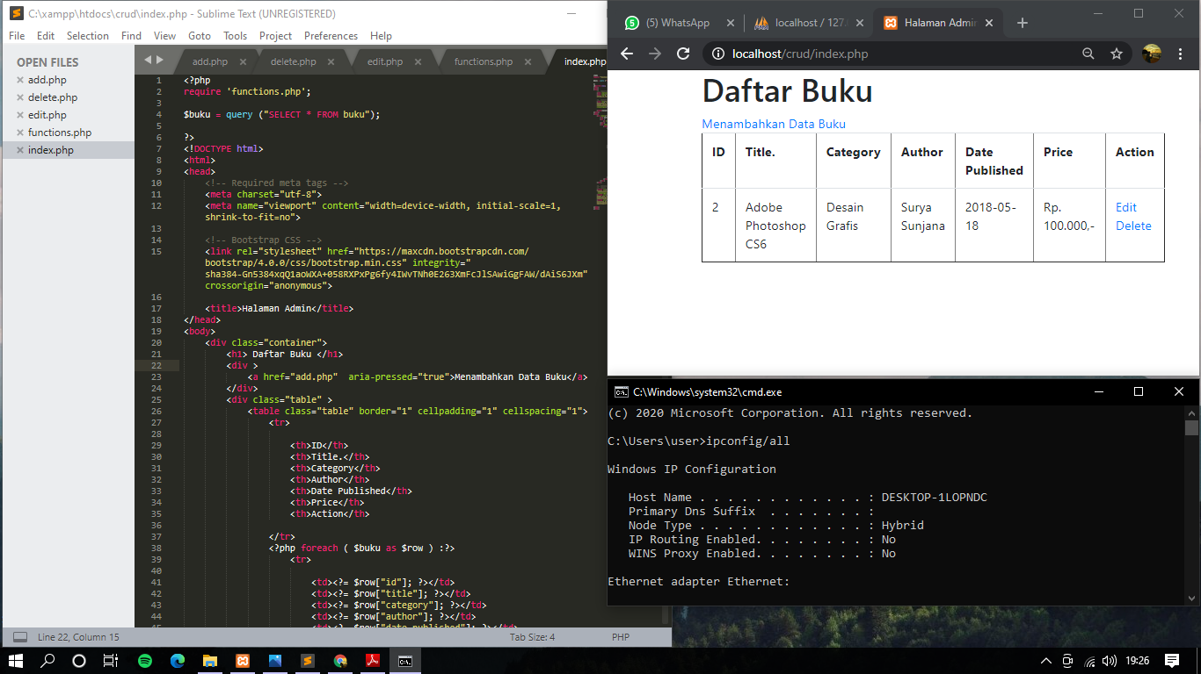

1. HAPUS DATA (DELETE)

